# MRF Online – Ръководство за бързо стартиране на телемедицината на пациента

## Влизане в системата за виждане на MRF

Можете да влезете в системата за зрение на MRF или като изберете URL адреса, изпратен ви от вашия очен лекар (това е най-често срещаният метод), или като влезете чрез онлайн профила си в MRF.

### една. Влизане чрез URL адрес за телемедицина

Ако вашият очен лекар ви е предоставил URL адрес за телемедицина, направете следното, за да влезете в системата за онлайн зрение на MRF:

1. Кликнете върху URL адреса на телемедицината, предоставен от вашия очен лекар
2. Въведете годината си на раждане
3. Кликване 
4. Кликване 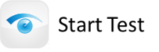
5. Преминете към раздел 2. Калибриране на екрана

### b. Влизане чрез вашия онлайн профил в ДПС

Ако сте получили код на клиника за телемедицина и идентификационен номер на пациент от вашия очен лекар, направете следното, за да влезете в системата за онлайн зрение на MRF:

Екранна снимка на компютър

Автоматично генерирано описание

1. Отидете на уебсайта на MRF чрез вашия уеб браузър
   1. За Обединеното кралство / ЕС отидете на уебсайта [www.visioninhome.uk](http://www.visioninhome.uk)
   2. За клиенти в Австралия / Нова Зеландия отидете на уебсайта [www.visioninhome.au](http://www.visioninhome.au)
   3. За международни клиенти отидете на уебсайта www.visioninhome.com
2. Изберете **Вход в телемедицината** от менюто Вход в горния десен ъгъл
3. Въведете кода на вашата **клиника** за телемедицина и **идентификационния номер на пациента** , предоставени от вашия доставчик на очни грижи
4. Кликване 
5. Кликване 
6. Преминете към раздел 2. Калибриране на екрана

## Калибриране на екрана

Важно е да извършите калибриране на екрана, преди да тествате зрението си. Калибрирането трябва да се извърши само веднъж, освен ако не решите да тествате на друг екран, като в този случай ще трябва да се повтори. За да извършите калибриране на екрана, направете следното:

1. Кликване 
2. Ще се отвори екранът за калибриране. Задръжте стандартна банкова/кредитна карта до екрана в бялото поле, което се показва. Можете също да използвате линийка с размери 5 см, като щракнете върху бутона Използване на линийка.

Екранна снимка на калибриране на карта

Автоматично генерирано описание

1. Щракнете върху  и  докато краищата на бялото поле съвпаднат с краищата на картата или 5 см върху линийката.
2. Щракнете върху . Калибрирането на екрана е завършено
3. Ако имате уеб камера или предна камера, можете да активирате камерата да следи разстоянието за гледане по време на теста.
   * 1. Уеб браузърът ще поиска да разреши достъп до камерата, изберете Разрешаване

За да зададете референция, преместете лицето си на определеното разстояние за гледане (напр. 33 см, 40 см или 50 см) . Това viewразстояние е посочено в раздела Калибриране

Екранна снимка на компютърна грешка

Автоматично генерирано описание

* + 1. За удобство 33 см е приблизително дължината на хартия с размер А4 (буква). За 40 см това е приблизително дължината на хартия с размер А4 (буква) плюс половината ширина на хартия с размер А4 (буква). За 50 см това е приблизително дължината на хартия с размер А4 (буква) плюс ширината на хартия с размер А4 (буква). Карикатура на човек с дълъг нос и дълъг лист хартия

       Автоматично генерирано описаниеРисунка на човек, който държи правоъгълен предмет

       Автоматично генерирано описание
    2. След като лицето ви е на определеното разстояние за гледане, щракнете върху  **бутона Задаване на референция** и той ще зададе референтната точка за разстояние на гледане. След това разстоянието между лицето ви и екрана ще бъде изчислено в реално време въз основа на тази справка.

1. Преминете към раздел 3. Създаване

## Създаване

Преди да тествате зрението си с системата MRF Vision, моля, уверете се, че сте настроени правилно, като стриктно спазвате следните стъпки:

1. Приглушете осветлението в стаята
2. Уверете се, че сте седнали удобно, на лесно разстояние от клавиатурата и мишката
3. Увеличете силата на звука на високоговорителите, за да чуете указанията на гласа над
4. Задайте яркостта на екрана на компютъра на максимум. Това трябва да се проверява всеки път, когато правите тест.
5. Картина, съдържаща вътрешна, малка, маса, стая

   Автоматично генерирано описаниеУверете се, че няма отражения върху екрана ви от прозорци, врати или светлини около вас
6. Носете очилата си за четене (ако не се нуждаете от очила за четене, тогава не е нужно да носите нищо)
7. Блокирайте окото, което не се тества, като го покриете с парче чиста кърпа или като поставите кърпичка върху очилата си, както е показано на изображението
8. Уверете се, че поддържате правилното разстояние за гледане от екрана. Инструкциите на екрана ще ви посъветват за правилното разстояние за гледане (обикновено 33, 40 см или 50 см). 33 см е приблизително дължината на хартия с размер А4 (буква). За 40 см това е приблизително дължината на хартия с размер А4 (буква) плюс половината ширина на хартия с размер А4 (буква). За 50 см това е приблизително дължината на хартия с размер А4 (буква) плюс ширината на хартия с размер А4 (буква).
   * 1. Преминете към раздел 4. Тестване на вашата визия

## Тестване на вашата визия

Вашият очен лекар може да ви е назначил един или няколко теста за зрение. За да започнете тестването, уверете се, че сте блокирали окото да не се тества, увеличили сте яркостта на екрана си на максимум и сте разположени на правилното разстояние за гледане (вижте раздел 3. Настройка).

### Тест за зрителна острота

Екранна снимка на видеоигра

Автоматично генерирано описание

Зрителната острота тества яснотата на централната част на зрението ви.

* + 1. За да тествате дясното око, щракнете Черен текст на бял фон

       Автоматично генерирано описание и за да тествате лявото око, щракнете върхуЧерен текст на бял фон

       Автоматично генерирано описание
    2. Тестовете за зрителна острота изискват да съпоставите формата в кутията в центъра на екрана с една от фигурите в долната част на екрана. Кликнете върху правилната форма с мишката. Ако не сте сигурни, щракнете върху въпросителния знак.
    3. Тестът ще спре автоматично, когато стигнете до най-малката форма, която можете да видите ясно.

### Тест на зрителното поле

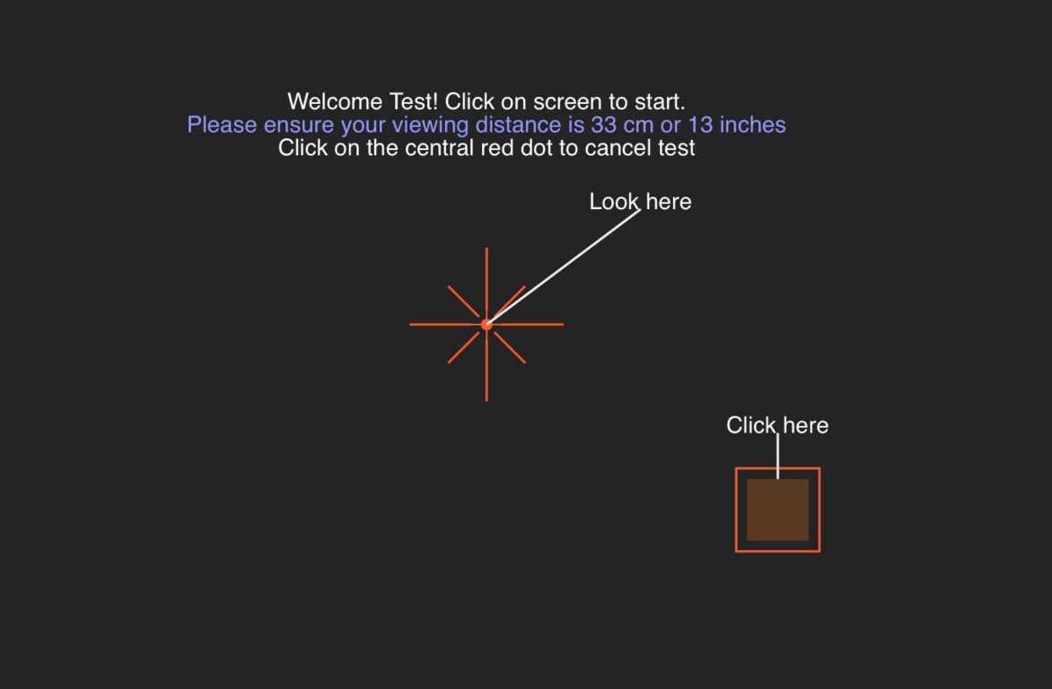

Тестът на зрителното поле измерва периферното ви зрение.

* + 1. За да тествате дясното око, щракнете и за да тествате лявото око, щракнете върху
    2. Трябва да погледнете червения кръст в центъра на екрана и да щракнете с мишката всеки път, когато видите бяло или сиво петно да проблясва отстрани на зрението си. Червеният кръст ще се премести до всеки от краищата на екрана по време на теста.
    3. Следвайте гласовите инструкции на теста, докато тестът приключи.

## Запазване на теста

След като завършите всички тестове, поръчани от вашия очен лекар, преминете към секцията Запазване на теста и запазете резултатите си, като щракнете върху бутона 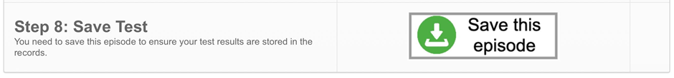 . Това ще запази теста и ще позволи на вашия очен лекар да прегледа теста.

**Електронни инструкции за употреба (e-IFU):**

Този инструкция за употреба е достъпен в електронен вид чрез официалния уебсайт на Glance Optical Pty Ltd, както и директно в приложението MRF.

Хартиено копие може да бъде предоставено безплатно при поискване.

За всякакви въпроси или поддръжка, моля, свържете се с нашия екип за поддръжка на: info@glance-optical.com